**Русская народная**

**тряпичная кукла**

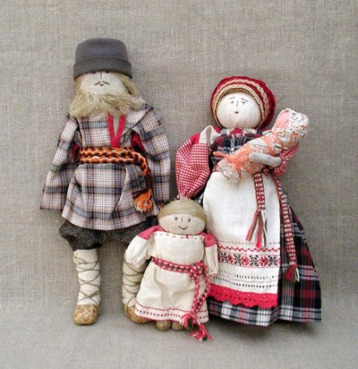

Данный методический сборник содержит некоторые сведения из истории русской народной тряпичной куклы, а также методические рекомендации по изготовлению простейших кукол своими руками.

Куклы интересны всем и всегда, они сближают все возрасты и национальности, способствуют этнокультурному воспитанию личности ребёнка, поэтому сборник может быть полезным не только для руководителей детских объединений декоративно-прикладного искусства, но и для школьных учителей технологии и классных руководителей из начального и среднего звена, а также для детей и их родителей.

**Введение**

В кругу традиционно-бытовой материальной культуры особое место принадлежит различным игрушкам, и в первую очередь **куклам**. Привычная всем нам с раннего детства народная игрушка занимала в повседневном быту, вплоть до недавних пор, прочное место. В куклы играли дети, но ими окружали себя и взрослые. Такой интерес к куклам предполагает давнюю историю существования этого предмета традиционного быта, что и подтверждают материалы археологических раскопок. Этнографические наблюдения свидетельствуют о том, что человек общается с куклой гораздо чаше, чем это может показаться. Взаимосвязь человека с куклой продолжается от его рождения до самой смерти, активно участвуя при всем этом в семейной и общественной жизни.

Такая связь, на наш взгляд, и явилась причиной того, что на куклу не обращают особого внимания, считая её обычной вещью. Вероятно, из-за этого кукла не привлекала специального внимания исследователей.

Между тем народная кукла как немой, неподвижный мир условных знаковых систем всего живого является очень важным историко-этнографическим источником, позволяющим нам глубже увидеть и всесторонне понять историческое прошлое нашего народа. Уместно будет вспомнить о том, что ***игрушка - полный и глубокий художественный символ примитивного жизнеокружения***. Она яркий и вещественный синтетический результат творческого оформления примитивной психической деятельностью, как своих внутренних переживаний, так и впечатлений внешних в их органической неразрывной художественной связи между собой.

Естественно предположить, что формы общения с куклой не были стабильны. Как и всякая динамическая система, определяемая уровнем социально-экономического развития, эти взаимоотношения претерпевали видоизменения. Интересно отметить, что многие из них нашли отражение в куклах, а некоторые былые представления, связанные с ними, сохранились.

Важная роль отводится куклам в деле выявления и изучения основных принципов и художественно-эстетических приёмов прикладного искусства. Не меньшую роль играет народная кукла и в этнопедагогике. Детские игры вообще и с куклами в частности, помогают развивать и забавлять ребёнка, воспитывать его нравственно и эстетически, формировать сознание и характер. С игрой связана целая система чрезвычайно сложных правил, нечто вроде свода законов, которые способствуют формированию у детей идей, основанных на характере игр и правилах их проведения. При всём этом кукла как нельзя лучше отображает этнографические особенности конкретного народа, соединяя воедино элементы материальной и духовной культуры определённой эпохи.

О необходимости изучения народной игрушки, её истории ещё в начале века писал известный художник-кукольник Н. Д. Бартрам: «Надо торопиться собрать старые народные игрушки, пока ещё не всё уничтожено и не всё разошлось в виде сувениров и не затерялось в мусоре городов». Актуальность обращения к этой теме обусловлена и тем немаловажным фактором, что «ещё во времена царизма вовсе были забыты игрушки детей и мелкое игрушечное производство, служившее, по словам М. С. Туганова, в своё время источником обслуживания 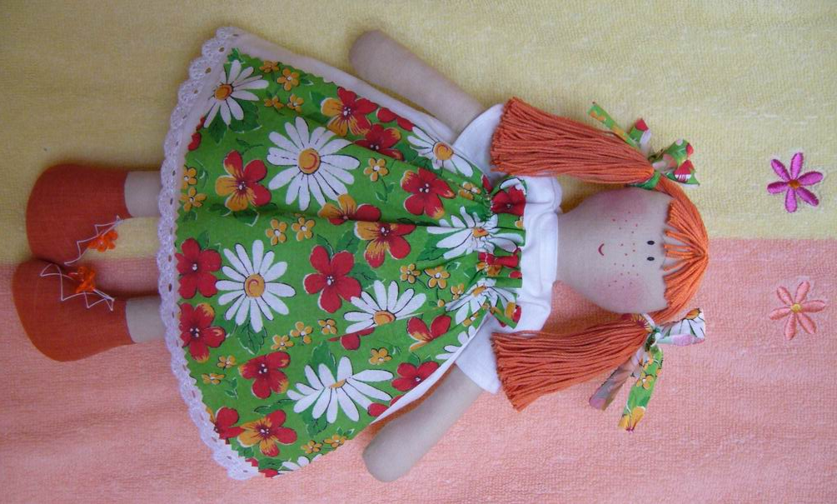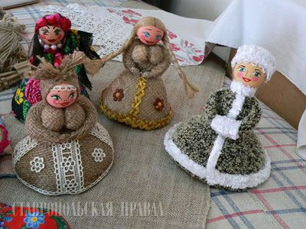детского мира».

Создатели детских игрушек, как правило, не ограничивали себя в выборе **материала**, используя для этой цели наиболее дешёвые и доступные: ***дерево, кожу, глину, лоскуты ткани, войлок, шерсть*** и даже ***тесто***.

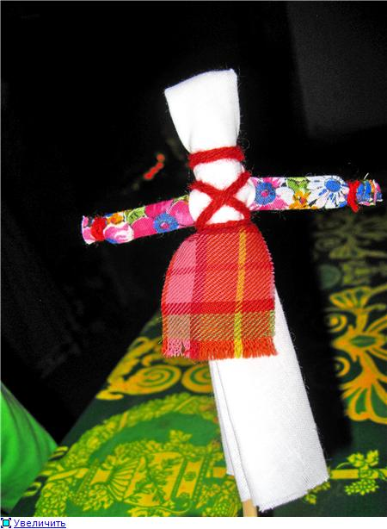 «Почти во всех случаях более предпочтителен элементарный предмет для игры, будь то палочка или камешек, которые маленький фантазёр в зависимости от своего настроения может обратить в музыкальный инструмент, орудие труда, оружие, куклу или зверька». В подавляющем большинстве игрушки были очень условны и не препятствовали проявлению детского творчества и фантазии. Такая интерпретация соответствует основным свойствам примитивного творчества: предельная простота, статическая уравновешенность. Статичность игрушки как объёмно материальной вещи, подлежащей познанию, противоположна динамическому потоку жизни ребёнка. В таком противопоставлении заложена глубокая внутренняя целесообразность. «Ребёнок в этом возрасте, так же, как и примитивный человек, познаёт мир не в его становлении, но в некоем постоянстве его свойств и образов, в их непосредственной данности и устойчивости».

Наиболее распространённой игрушкой была **тряпичная** **кукла**. По сведениям информаторов, тряпичные куклы имелись в каждой семье, где были дети. С одинаковым успехом в куклы играли девочки и маленькие мальчики. Обычно изготавливали кукол старшие члены семьи, хотя очень часто их готовили и сами дети. Это были наиболее простые и непритязательные образцы, резко отличавшиеся по качеству изготовления и отделки кукол, сделанных руками взрослых.

Самодельные куклы представляли собой небольшие стилизованные человекообразные фигурки.

# История народной куклы

Самые первые куклы (наверное, ещё на заре человечества) делались ***из золы***. Из очагов бралась зола, смешивалась с водой. Потом скатывался шарик, и к нему прикреплялась юбка. Такая кукла называлась ***Баба*** - женское божество. "Баба" передавалась по женской линии от бабушки к внучке, причём дарилась в день свадьбы. Эта кукла явно не носила игровой характер, а была оберегом женщины, дома, очага. При переезде на новое место эту куклу из золы домашнего очага обязательно брали с собой, видимо, для того чтобы на новом месте был снова очаг, уют, дом.

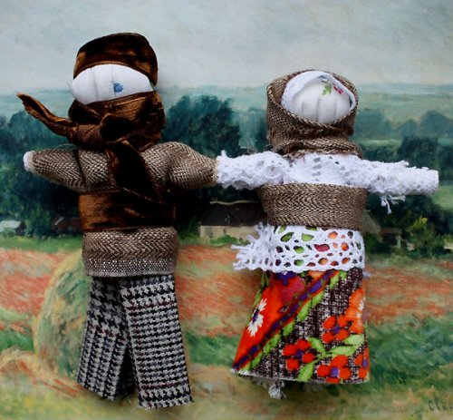Известна ещё одна очень древняя кукла. Когда женщина остригала свои волосы, то она их собирала в небольшой мешочек и делала куклу. Считалось, что когда человек заболевал, то его надо было обложить такими куклами, чтобы он выздоровел. Такими куклами не играли. Они хранились в сундуках и передавались в день свадьбы. В большинстве случаев ***кукла - это образ женщины***, ***богини*** и поэтому прямую связь с ней имела, конечно же, женщина. Но и мужчины тоже "имели честь" пользоваться силой куклы. Женщина давала куклу мужчине, когда тот уходил в дорогу или на войну. Считалось, что ***кукла охраняет мужчину******и напоминает о доме***, очаге. У каждой хозяйки в доме в "красном углу" (так назывался угол, в котором стояла икона и другие святые и обережные вещи) была куколка, и когда в семье бывали ссоры, то, оставшись одна, женщина открывала окна и будто маленьким веником - куклой "выметала сор из избы".

# Это не материальный мусор, а сор, из-за которого ссоры в доме. **У каждого новорожденного дитяти была в колыбельке яркая куколка, охраняющая младенца от "дурного глаза".** Но были и просто обыкновенные игровые куклы, с которыми играли дети. На Руси, да впрочем, и у всех славянских народов, было большое многообразие куколок.

# Виды тряпичных кукол

Традиционной игрушкой в быту русской деревни даже в самых бедных крестьянских семьях с давних времён была тряпичная кукла. В иных домах их до ста штук накапливалось. ***Куклы не были только девчачьей забавой***. ***Играли до 7-8 лет все дети***, пока они ходили в рубахах. Но лишь мальчики начинали носить порты, а девочки - юбку, их игровые роли и сами игры строго разделялись.

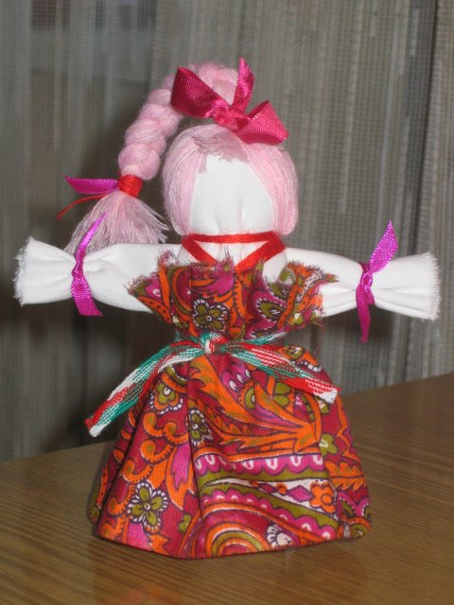Пока дети были маленькими, кукол им шили матери, бабушки, старшие сёстры. С пяти лет такую потешку уже могла делать любая девочка.

**Матерчатая кукла** - простейшее изображение женской фигуры. ***Кусок ткани, свёрнутый в "скалку", тщательно обтянутое льняной белой тряпицей лицо, груди из ровных, туго набитых шариков, волосяная коса с вплетённой в неё лентой и наряд из пёстрых лоскутов***. Становясь старше, девочки шили кукол более затейливых, а иногда обращались к мастерице - бабе, у которой эти куклы получались больно хороши, и она делала их на заказ.

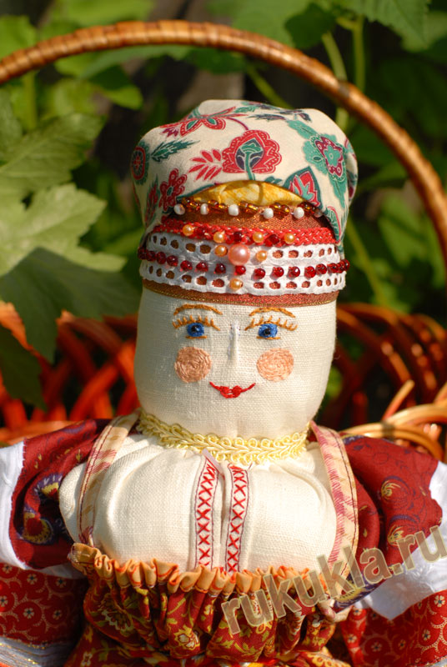***Лицо вышивали или наводили карандашом***, а в более ранних куклах - угольком. Обязательно приделывали косу и в неё вплетали ленту, если шили девку, а если бабу, так причёску по-настоящему разбирали. ***Наряжали красиво, фартук повяжут и поясок поверх рубахи***. Девицам - платочки, бабам - ***борушку*** наденут.

Умение ребёнка оценивали взрослые. Кукла рассматривалась как эталон рукоделия, часто на посиделки вместе с прялкой девочки-подростки брали повозку с куклами. По ним судили о мастерстве и вкусе их владелицы. В кукольных играх дети непроизвольно учились шить, вышивать, прясть, постигали традиционное искусство одевания.

Игрушки никогда не оставляли на улице, не разбрасывали по избе, а берегли в корзинах, коробах, запирали в ларчики. Брали на жатву и на посиделки. Кукол разрешалось брать в гости, их клали в приданое. Позволяли играть "молодухе", пришедшей в дом жениха после свадьбы, ведь замуж выдавали с 14 лет. Она прятала их на чердаке и тайком играла с ними. Старшим в доме был свёкор, и он строго приказывал бабам не смеяться над молодой. Потом эти куклы переходили к детям.

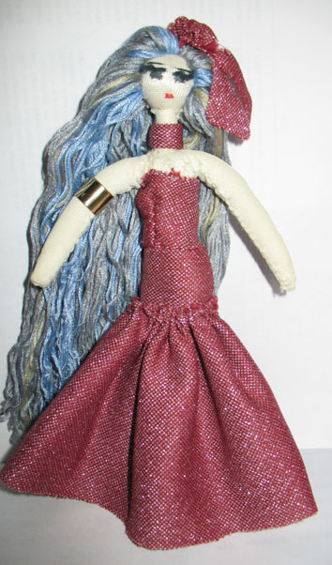В кукольных забавах проигрывались почти все деревенские праздничные обряды. Чаще всего ***свадьба - особо впечатляющий, торжественный и красивый русский народный обряд***. Относились к игре очень серьёзно, сохраняя последовательность обряда, запоминая и повторяя разговоры взрослых, исполняемые ими обрядовые песни. Для игры собирались группами в избе, в амбаре, летом на улице. И каждая девка приносила с собой коробейку с куклами. В игре их было до двадцати и более: жених, невеста, родители молодых, подруги-повязочницы, подруги-кокушницы, тысяцкий, повозник и все остальные, как полагается на настоящей свадьбе. Сцена за сценой развёртывается сватовство, налаживание к богомолью, посиделки, баня, девишник. ***Кукле – невесте расплетали кукольную косу***, и девочка, которая играла за куклу – подругу, начинала голосить.

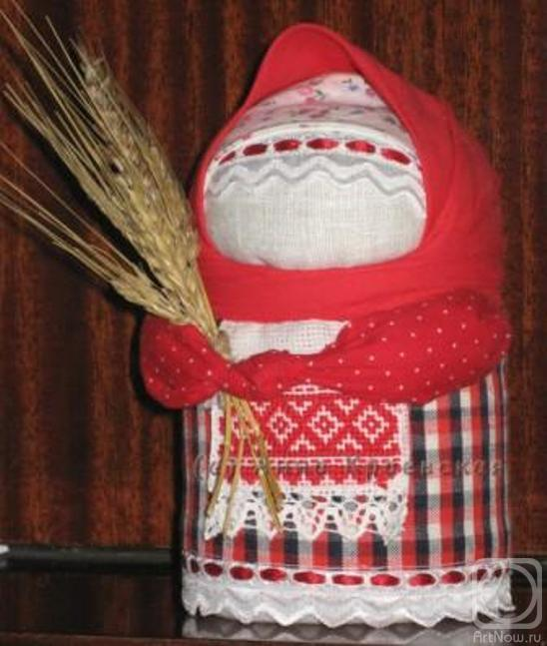После венчания кукле - невесте заплетали волосы в две косы и укладывали по-бабьи, сажали за княжеский стол, затем молодых оставляли одних, и кукольная свадьба на этом заканчивалась.

В деревенской кукле предпочитали женский образ, даже в детских играх, если нужна была кукла – жених. Как и у других народов, у русских в игрушку вкладывали определённый смысл. Она наделялась магической силой плодородия. Вот почему часто игрушка - свадебный атрибут. ***Куклой, наряженной в красные ситцевые лоскутья, украшали "куличку" и "пряницу"*** (так назывался жертвенный хлеб в России).

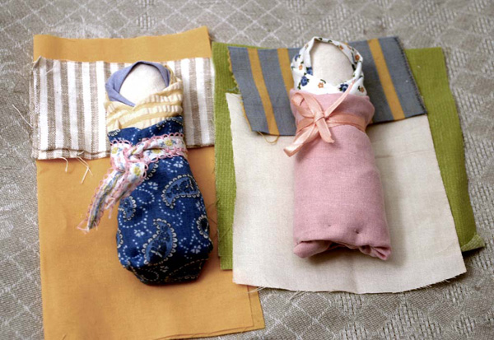Куклу или ребёнка давали в руки невесте, чтобы обеспечить новую семью потомством. Этот древний обычай превратился в наши дни в шуточную церемонию. ***За свадебным столом невесте делали подношение, и она должна была "принародно" посмотреть его. Подарок был закутан, завернут, а в нём - маленькая*** ***кукла.*** Во многих русских сказках встречаются и помогают героям волшебные куклы - помощницы.

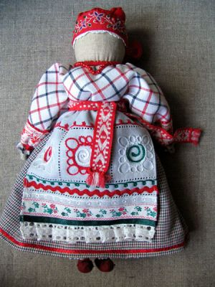Конечно, обрядовые куклы нельзя считать детской игрушкой. **Ведь *традиционная тряпичная*** ***кукла безлика*.** Лицо, как правило, не обозначалось, оставалось белым. В деревнях объясняли это просто неумением красиво разрисовать лицо, да и красок таких не было. Но **смысл намного глубже.** ***Кукла без лица считалась предметом неодушевлённым, недоступным для вселения в него злых, недобрых сил, а значит, и безвредным для ребёнка*.** Она должна была принести ему благополучие, здоровье, радость. Это чудо: из нескольких тряпочек, без рук, без ног, без обозначенного лица передавался характер куклы. Кукла была многолика, она могла смеяться и плакать.

Сам ***образ деревенской тряпичной*** ***куклы близок к фольклору: "Белолица, грудаста и коса непременно, и уряжена хоть куда"***. Здесь красота девушки материализовалась в кукле, которая соответствовала символу - прекрасному образу девичества.

Подобные куклы были распространены на территории России вплоть до начала 20 века, некоторые бытовали и позже. Тряпичные куклы выполняются и в наши дни из современных или только природных материалов, но с тщательным соблюдением старинных техник и технологий в зависимости от назначения.

С одной куклой можно играть, другая имела магическое значение, участвуя в народном обряде. А третья использовалась как средство общения, символ, понятный всякому.

Традиционно ***тряпичные*** ***куклы делятся на три группы***:

**Обрядовые куклы**

К этой группе кукол относятся **Масленица, Параскева Пятница, Рябинка, Коляда и Крестец, Купава, Кукушка, Каргопольская, Покосница, Мокридина, Паньи поморские, Младенчики, Старички-Лесовички, Стригушки, Куватки (кувадки)** и многие-многие другие, не похожи на современные игрушки. Кроме того, **Акань, Любава, Скрутки, Свёртки, Ангелочки, Шаманы,** **Рожанка, Благодать, Кубышка-травница, Филипповка, Неразлучники, Зайчики-на пальчики, Кормилка вепсская** и другие.

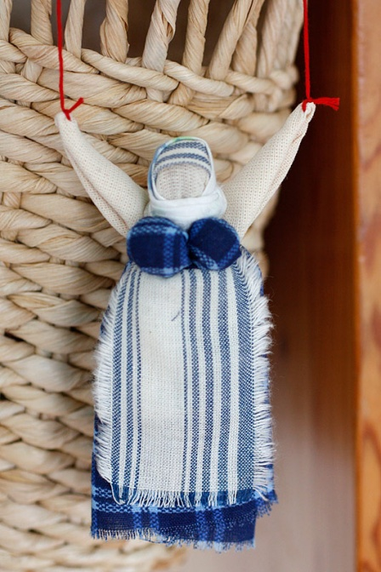 Куклы как главные действующие лица обрядов и традиций наших далёких предков делают прошлое интереснее и понятнее как для взрослых, так и для детей. В каждой губернии были свои куклы, как и свои костюмы, песни, заговоры. Их десятки, если не сотни. **Вепсские (карельские) игрушки - это большегрудые бабы с поднятыми в эмоциональном жесте руками**. **Архангельская** «люлька-лапоть» - тряпочный младенец в берестяной колыбели - лапоточке. **Олонецкие** «курочки» - мужские и женские куклы на деревянных ногах, похожих на куриные лапы. Не счесть ярких свадебных игрушек, пестрящих разноцветными лоскутами. Ими не играли, а благословляли молодых.

Каждая кукла имела своё назначение. В старину, когда весь урожай был убран с полей, на посиделках мастерили **куколок-филипповок** в подарок на народный праздник **Филипповку**. Делали их из природного материала, и у каждой было обязательно по три пары рук - чтобы и зимой хозяйка в доме без дела не сидела: пряла, вязала, стряпала. А вот **кукол-кубышек** дарили на Рождество, чтобы в доме деньги водились. В ручках, голове и подоле у такой куклы было завёрнуто по монетке. У **куколок-парочек** своё назначение. Говорят, если такую парочку - мальчика и девочку - дать любимому подержать в руках, а потом сложить  должным образом - лицом к лицу, то избранник всегда будет рядом. Женщинам замужним в подарок – **кукла** **с младенцем на руках.**

### Купавки с ленточками на руках «жили» всего один день. Делали их в дни начала купания на праздники Аграфены Купальницы и Ивана Купалы (6 и 7 июля по новому стилю), чтобы сплавить по воде. Считалось, что вместе с куклой уплывут от людей и недуги, и несчастья.

## *А ещё история хранит память об оригинальной кукле-каше, которую дарили девочке вместе с глиняным горшочком и пожеланием успехов в освоении азов кулинарного мастерства. Особый секрет этой* *куклы состоит в неукоснительном соблюдении пропорциональности. Чтобы сварить не только вкусную, но и «правильную» кашу, нужно следовать неписаной инструкции: по ножку – крупа, по пояс – вода, по шейку – кашка.* *Кукла прекрасно справлялась с отведённой ей ролью.*

В разных областях кукол делали по-разному и использовали в разных обрядах. Если делать куклу для младенца или будущего ребенка, то это будет **кукла-пеленашка**. Это образ ребёнка. Существовала традиция туго пеленать ребёнка до года. Интересно и то, что дети до 5 лет (и даже до 12 лет) раньше ходили в одной одинаковой одежде – длинной подпоясанной рубахе до пят. И поэтому даже куколок, символизировавших маленьких деток - **мартиничек** - делали без обозначения – мальчик или девочка.

В народе есть поверье: если беременная женщина часто и много смотрит на красивое, приятное, то и ребёнок будет пригожим и красивым. Поэтому и куклу женщина делала аккуратно, бережно, одевала в яркие, красивые одежды. Готовую куклу укладывала в колыбель, где та дожидалась рождения ребёнка, оберегая это место от недобрых взглядов и злых духов. Люди верили, что кукла **оберегает сон и спокойствие ребёнка, и поэтому она всегда была рядом с ним и во сне, и в играх.**

Считалось, что **при** **изготовлении обрядовых** **кукол недопустимо использовать колющие и режущие предметы. Поэтому тряпочки и нитки для**  **кукол нужно было не резать, а рвать.** Помимо ткани в изготовлении традиционных кукол использовались и природные материалы: дерево, лыко (мочало), камыш, трава и т.д.

**Обереги**

Используя те же приёмы, изготавливали из тряпья и кукол–оберегов **-** двенадцать **"****кукол – лиходеек"** (лихорадок, лихоманок), олицетворяющих, по народному поверью, иродовых дочерей. Обычно такие куклы висели на красной нитке в избе возле печки, оберегая хозяев от болезней. Ровно год был отпущен оберегу «12 лихорадок», чтобы отпугивать приносящих болезни демонов-трясовиц, которых звали Дряхлея, Глупея, Глядея, Ленея, Немея, Ледея, Трясея, Дремлея, Огнея, Ветрея, Желтея и Авея. 15 января каждого года оберег заменяли на новый.

**Игровые куклы**

К этой группе, прежде всего, относится самая популярная и распространённая **закрутка**. Именно эту куклу можно было увидеть и в поморских краях, и на самом юге России. Во многих домах их насчитывали десятками, и считалось, что они приносили удачу и богатство, сулили богатый урожай и были символами продолжения рода. **Многие** **куклы передавались от матери к дочке, а дальше – к внучке и правнучке.** Подрастая, дети тоже начинали сами вертеть таких кукол. Девочки-подростки делали таких кукол себе, младшим сестрёнкам и братишкам, одевали их по своему вкусу. Делали это с большим старанием, так как старшие женщины в семье поглядывали, насколько умело и аккуратно девочка делает одежду для куклы. По мастерству изготовления кукольной одежды судили о готовности девочки к обучению настоящему ремеслу. Если платье получается красивым, а наряд гармоничным, значит, девочка готова уже серьёзно обучаться шитью взрослой одежды, и её можно отдавать в учёбу к мастерице. Многие девушки к свадьбе шили свой наряд сами, а это уже серьёзная и кропотливая работа. И наоборот, если девочка не проявляет старания в изготовлении куклы и в другой работе, говорили: «Да она до сих пор в куклы играет!», - и считали неумехой. Рановато ей было вставать в девичий свадебный хоровод, и серьёзную работу ей не поручали. Красивая же кукла, с любовью сделанная своими руками, была гордостью девочки и её верной подругой. Умиротворение и радость приходят, когда играешь с такой куклой, сделанной из мягких хлопчатобумажных и льняных тряпочек.

**Независимо от принадлежности к какой-то из трёх групп,** **самую первую куклу, сделанную** **своими руками, нежелательно было дарить или отдавать.** Её следовало оставить себе, чтобы она украшала любимый уголок вашей комнаты и всегда радовала свою хозяйку. Если смастерить куклу-закрутку, нужно помнить об одном: очень важно делать ее с добрыми намерениями и в хорошем настроении, и не только закрутку, но и любую куколку. Завязывая нечетное количество узелков, прикрепляя тот или иной ее элемент, следует произносить вслух добрые пожелания.

## *Возрастная специфика лоскутной* *куклы*

Тряпичные куклы - неотъемлемая часть русской культуры. В сельской местности они имели свою возрастную специфику.

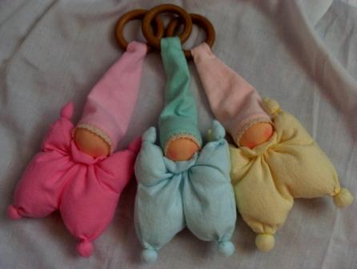**Кукла младенчества** (от 0 до 3 лет). Это кукла, которую будущая мама шьёт для своего ещё не родившегося ребёночка. Обычно её изготавливали из поношенной чистой домотканины, вобравшей в себя тепло изготовивших её рук. Считалось, что с родным, домашним материалом ребёнку передаётся частичка жизненной силы, необходимой в этот период жизни. Такая кукла помогает развивать тактильные ощущения, а также ребёнок мог просто поточить об неё первые зубки.

**Кукла раннего детства** (от 4 до 6 лет). В этот период своей жизни ребёнок при помощи взрослого уже мог изготовить простейшую тряпичную куклу.

**Кукла для возраста 7-9 лет**. Девочка могла при работе над куклой использовать «взрослые» инструменты (ножницы и иглу), а также выполнить простейший шов.

**Кукла для подростков** (10-14 лет). Кукла этого периода детства выполняется с использованием волос и одета в более сложный костюм.

**Кукла для юношества** (15-18 лет). Эти куклы назывались «куклами на выхвалку». Девочка могла продемонстрировать все своё мастерство и знание, показать аккуратность и то, как она хорошо владеет иголкой при вышивании и плетении поясов.

**Технология изготовления тряпичной народной куклы**

**1 степени сложности**

**(Лихорадки, неразлучники, Купавка)**

# Лихорадки (Лихоманки, Трясовицы)

Лихорадки, они же Лихоманки, они же Трясовицы – это злые демоны болезни в облике женщин-сестёр. Представляются злыми и безобразными девами, чахлыми, заморёнными, чувствующими всегдашний голод, иногда даже слепыми и безрукими. Слово «лихорадки» происходит от слов «лихо радеть», то есть действовать в чей-нибудь вред, заботиться о ком-нибудь со злобным намерением, с лихостью; другие общеупотребительные названия: лиходейка, лихоманка («ма-нья» - привидение, «манить» - лгать, обманывать).

По преданиям, демоны-лихорадки залетают в дом через трубу ночью и вселяются в людей, начинают их трясти, расслаблять их суставы и ломать кости. Измучив одного, лихорадка переходит в другого. При полёте своём она целует избранные жертвы, и от прикосновения её уст человек немедленно заболевает. Кому обмечет болезнь губы, о том говорят: «Его поцеловала лихоманка...»

Согласно славянской мифологии, создал Лихорадок злокозненный Чернобог из грязи, болотной жижи и колючек репейника. Летом богатырь Перун загоняет злых лихорадок в адские огненные глубины, потому в это время людям они не опасны. А с началом зимы, когда Перун засыпает, Чернобог насылает их вновь на род людской. Как начинает день быть короче ночи, нужно беречься их. Например, делать защитных кукол.

В народе существует множество преданий и поверий о лихорадках. Сёстры могут ходить по земле, как все вместе, так и в одиночку. Могут залетать в дом через печную трубу или вентиляционное окно. Могут окликивать людей с улицы ночами, кто отзовётся во сне – заболеет. Из табуистических соображений зовут их ласкательно-приветливыми словами: добруха, кумоха, сестрица, тётка, гостьюшка, гостейка и др. Упоминаются случаи, когда людям удавалось погубить или поймать и заточить лихорадку. Наверное, поэтому количество демониц в разных местах называется разное. Чаще всего, говорится о том, что числом их 9, 12, 13, хотя есть варианты и по 40, 77. **Согласно мифам уже христианских времён, лихорадок - девять или двенадцать крылатых сестёр,** дочерей царя Ирода и царицы Жупелы.

Повелевает сёстрами-лихорадками старшая сестра по имени Кумоха – демоница весенней простуды. Остальные двенадцать сестёр во всём ей послушны. Всем остальным сёстрам народ тоже дал имена. Лихорадки в своих названиях описывают те муки, которыми каждая из них терзает больного.

Вот эти названия:

**Трясея** (Трясавица) - от глагола «трясти».

**Огнея**, или Огненная: «Коего человека поймаю (говорит она о себе), тот разгорится, аки пламень в печи», - то есть, она производит внутренний жар.   
**Ледея**, или Озноба (Знобея, Знобуха): словно лёд, знобит род человеческий, и кого она мучит, тот не может и в печи согреться.

**Гнетея** - она ложится у человека на рёбра, гнетёт его утробу, лишает аппетита и производит рвоту.

**Грудица** или Грынуша - ложится на груди, у сердца, и причиняет хрипоту и харканье.   
**Глухея** или Глохня - налегает на голову, ломит её и закладывает уши, отчего больной глохнет.

**Ломея**, или Костоломка: «Аки сильная буря древо ломит, тако же и она ломает кости и спину».

**Пухнея** - пускает по всему телу отёк (опухоль).

**Желтея**, Желтуха - эта желтит человека, «аки цвет в поле».

**Коркуша**, или Корчея - ручные и ножные жилы сводит, то есть корчит.

**Глядея** - не даёт спать больному (не позволяет ему сомкнуть очи, откуда объясняется и данное ей имя); вместе с нею приступают к человеку бесы и сводят его с ума.

**Невея** (мертвящая), огнеястра - она всех проклятее, и если вселится в человека - он уже не избегнет смерти. (Это та самая плясовица, то есть Иродиада, ради которой была отрублена глава Иоанна Крестителя).

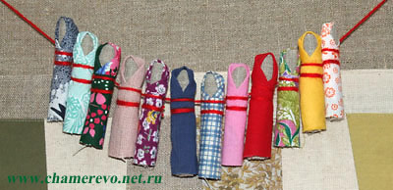 Для защиты от сестриц-трясовиц, злых лихорадок делали одноимённых куколок **из щепок, обмотанных лоскутками из сношенной одежды.** Куколок ставили на припечек или связывали шнурком и вешали около печной трубы. Считалось, что лихорадка, влетев ночью в дом через трубу, начнёт осматриваться в поисках жертвы, увидит куклу, узнает в ней себя, и вместо кого-то из домочадцев в неё вселится. Поэтому **поработавших свой срок куколок сжигали по весне на Чистый четверг или на Благовещенье (в разных местах по-разному), освобождая дом от негатива.**

Изготавливая лихорадок, часто читали заговор, называя каждую по именам. Мастерство состояло в том, чтобы вязались куклы в ритме наговора, последний завязанный узел совпадал с последним словом.

Одевали лихорадок покрасивее, поярче, чтобы кукла уж точно понравилась болезни-демонице.

Если в доме кто-нибудь болел, хозяйка уговаривала куклу освободить человека от болезни, начиная дополнительно украшать её одежду и делать подношения. Когда добрые уговоры не помогали, хозяйка могла начинать бранить её, обещая выставить на улицу, где холодно и голодно, или пугать, что бросит в печь.

## *Технология изготовления Лихоманки*

|  |  |
| --- | --- |
| [Закрутку перевязывают ниткой в двух местах. Первый раз посередине (как пояс) и другой раз в 2/3 от верхней половины (отделяется голова). Получается заготовка куклы. У этой куклы нитка никогда не намат](http://www.rukukla.ru/image/gallery/lihoradki_lihomanki_tracovicy/20080912074540.jpg) | [Мои лихоманки в процессе изготовления.](http://www.rukukla.ru/image/gallery/lihoradki_lihomanki_tracovicy/20081012084812.jpg) |
| 1. Закрутку перевязывают ниткой в двух местах: а) первый раз посередине (как пояс); б) второй раз в 2/3 от верхней половины (отделяется голова).  Получается заготовка куклы. **У этой куклы нитка никогда не наматывается крест-накрест.** Ведь крест служит оберегом от злых демонов, а **функция куклы-лихорадки - отвлекающая и замещающая, она наоборот должна быть для них привлекательна.**  2. Далее одевают куклу: а) повязывают платок; б) изготавливают платье: обматывают 2/3 туловища кусочком цветной ткани; в) прикладывают передник; г) перевязывают - закрепляют платье и передник пояском.  Лихорадка готова. (Возможен вариант оформления кукол, когда платок одевается последним, уже поверх платья). | | |

### Обрядовая свадебная народная кукла

Большое значение на Руси имели **свадебные куклы**. Некоторых из них клали новобрачной на колени с целью вызвать материнскую силу. Втайне от молодых перед свадьбой ещё одну особую куклу шила мать невесты. Такая кукла носит название **Материнское благословение**. Обычная на первый взгляд фигурка женщины, но на переднике пришиты две маленькие фигурки: мужская и женская. Во время праздничного застолья мать невесты отделяла эти фигурки от большой куклы и отдавала молодым - новой семье с пожеланиями благополучия и чадородия. Большая кукла оставалась в доме матери невесты. Такой обряд помогал женщине пережить уход дочери в другой дом.

Символом духа предков, обращённых к потомкам, была **зольная кукла**. Как знак рода, она несла в себе идею его сохранения и умножения потомства.

**Неразлучники**

По русской традиции во главе свадебного поезда, везущего молодую пару в дом жениха после венчания, под дужкой упряжи подвешивали пару кукол: куклу Невесты и куклу Жениха, чтобы они отводили недобрые взгляды на себя. Эти куклы были очень символичны – женское и мужское начало соединялись в неразрывное целое.

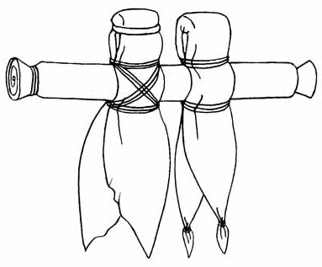 Кукол изготавливали подруги невесты из лоскутов белой, красной и другой разноцветной ткани, используя обрывки разноцветных нитей. Основой служила лучина или тонкая плоская щепка длиной 25-30 см, шириной до 1,5 см из любого дерева, кроме ольхи и осины (эти деревья связывались с нечистой силой).

**У кукол получается одна общая рука, чтобы муж и жена шли по жизни рука об руку,** были вместе в радости и в беде. Кукол можно свободно двигать по «руке».

### Схема изготовления куклы

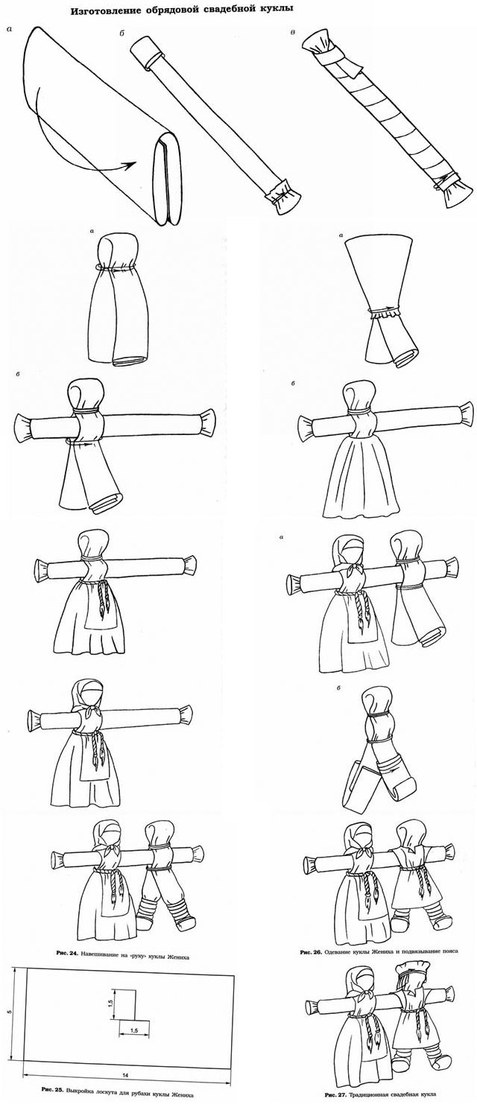

# Кукла Купавка

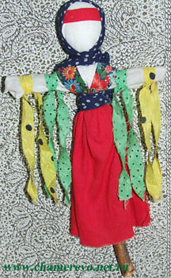 На праздник Ивана Купалы делали на крестообразной основе куклу Купавку, наряжали в женские одежды (рубаху, сарафан, пояс). На руки Купавки вешали ленточки — заветные девичьи желания, потом их отправляли плыть по реке. Ленточки, плывущие по реке, забирали с собой несчастья и невзгоды.

Купавка - кукла одного дня, бытовавшая в Рязанской, Тульской, Владимирской и Калужской губерниях. **Купавка олицетворяла начало купаний.** Её сплавляли по воде, и тесёмки, привязанные к её рукам, забирали с собой людские болезни и невзгоды — такое значение придавалось очистительной силе воды. Это кукла праздников Аграфены Купальницы и Ивана Купала (6 и 7 июля нового стиля).

### Технология изготовления Купавки

Порядок изготовления Купавки очень прост. Две палочки разной длины связывают крест – накрест. На верхней части креста укрепляют голову из светлой ткани, набитой ветошью, этой же тканью обтягивают руки куклы. Фиксируют ткань на шее, руках и поясе куклы. Привязывают лямки сарафана из яркой ткани. Надевают на куклу юбку, платок, повязывают пояс, а на руки привязывают тесёмки из ткани. Так как эта кукла летняя, её принято украшать травой, живыми цветами, зелёными веточками.

1. 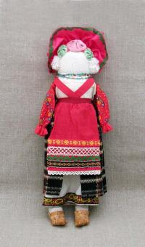Подготовьте две палочки разной длины.
2. Свяжите их крест-накрест.
3. На верхней части креста укрепите голову из светлой ткани, набитой ветошью, этой же тканью обтяните руки куклы. Зафиксируйте ткань на шее, руках и поясе куклы.
4. Привяжите лямки сарафана из яркой ткани.
5. Наденьте на куклу юбку, платок, повяжите пояс, на руки привяжите тесёмки из ткани.

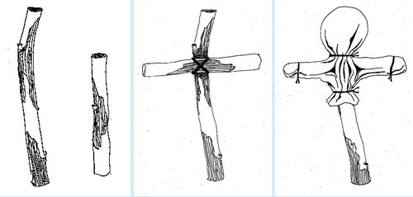

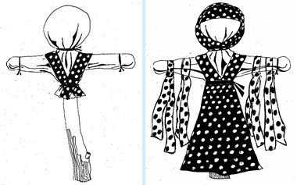

**Технология изготовления тряпичной народной куклы**

**2 степени сложности**

**(кувадка, закрутка, вепская, кукла на выхвалку)**

# Кувадки (куватки)

В древности существовал обряд «кувады», магия которого связывалась с таинством рождения ребёнка. По верованиям наших предков, зарождение ребёнка воспринималась как милость и расположение божественных сил, а с другой стороны, сам процесс рождения связывался с чем-то греховным. После родов роженица и повитухи совершали обряды очищения. Отцу ребёнка отводилась активная роль – он присутствовал при рождении и обеспечивал защиту от нечистой силы, совершая магические обрядовые действия – «куваду».

Рожала женщина в бане. В предбанник выставлялось лукошко с куриными яйцами. Мужчина садился на лукошко, делая вид, что высиживает яйца (по поверьям, яйцо являлось первоосновой жизни). Громкими неистовыми воплями, подражая крикам роженицы, мужчина выманивал злых духов в предбанник. Чтобы обманутые и разозлённые духи не вернулись к роженице, в предбаннике развешивались обрядовые куклы. Верили, что в эти первые, попавшиеся на глаза не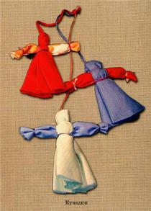одушевлённые образы людей, и вселялись злые духи. Самого младенца прятали в чулане, а мужу подкладывали спеленатую куклу. Чтобы понадёжнее обмануть злых духов, в некоторых деревнях сразу после родов женщины переодевались в мужнину одежду и начинали вести домашнее хозяйство, а мужчины чуть ли не целую неделю, до крещения младенца в церкви, пролёживали в постели с тряпичной куклой. После родов куклы сжигались во время обряда очищения.

К концу XIX века истоки обряда окончательно утратились и забылись, а куклы остались. Но направленность их магического действия изменилась: теперь они вывешивались над колыбелью после крещения младенца, всё так же оберегая его от неисчислимых козней злых духов.В некоторых губерниях за две недели до рождения ребёнка будущая мать помещала такую куклу - оберег в колыбель. Когда родители уходили в поле на работу, и ребёнок оставался в доме один, он смотрел на эти маленькие куколки и спокойно играл. Как правило, эти игрушки были небольшого размера и все разных цветов, это развивало зрение младенца. **Обычно в связке бывает от 3 до 5 куколок из разноцветной ткани. Постепенно куколок заменили погремушки.**

## *Изготовление куклы-кувадки*

**Эти куклы очень просты в изготовлении.** Для этого используют лоскуты яркой разноцветной ткани и надёрганные из них нити.Такой простой способ можно использовать, чтобы сшить ребёнку множество простых куколок. Основа делается из белой ткани и сверху оформляется «одеждой» - тканью другого цвета. По этому принципу можно изготавливать различные подарки – ангелов или просто маленьких куколок. Сворачивать маленькую куколку из цветной ткани можно вместе с ребёнком и затем дарить её всем детишкам, пришедшим на праздник.

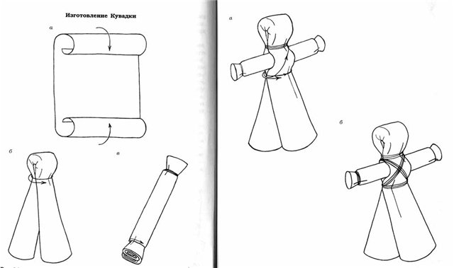

# Закрутка

В основе куклы**-закрутки** (**столбушки)** лежит плотно закрученный лоскут ткани или берестяная трубочка. Главной особенностью этой куклы является то, что делают её без иголки, как и многих других куколок. Сворачивая и завязывая ткань, мы не делаем ни одного шва и укола иголки, ведь это наша подружка и берегиня, и колоть её тело иголкой негоже. Кусочки ткани нужного размера тоже отрываются руками, без помощи ножниц. Для изготовления туловища куклы берём небольшую плотную ткань размером примерно 20х20 см. Подогнув один край ткани внутрь на 3 см, делаем плотную скрутку-рулик. Это будет тулово нашей куклы. Там, где край ткани подогнут, будет основание. Оно получится толще, для того чтобы кукла была устойчивой.

Теперь примерно на уровне шеи и пояса перевязываем нашу скрутку ниткой или верёвочкой.

Далее делаем голову и руки. Берём такой же квадратик ткани, желательно белой, чтобы наша красавица была белолицей. Накрываем скрутку по центру белой тканью и формируем голову. Внутрь можно положить вату или маленький кусочек ткани, чтобы голова получилась круглой, и завязываем ниткой на уровне шеи. Теперь нужно расправить ткань, определить, где будет передняя часть куклы, и убрать лишние складочки назад, округлив голову. **Традиционно у такой куклы лицо не рисуют, она была безликой.** Считалось, что, имея выражение лица, кукла приобретала душу и теряла свою таинственность, магичность и обережные свойства. Пусть у нашей куклы всегда будет светлое лицо!

Сейчас делаем руки. Противоположные, свободные концы ткани выравниваем, определяем длину рук и лишнюю ткань сворачиваем внутрь рукава, убирая края в середину. С края отмеряем размеры ладошки куклы и перетягиваем ткань ниткой. Вот и руки готовы.

Оставшиеся уголки ткани подвязываем вокруг туловища ниткой на поясе. В зависимости от натяжения ткани определяем направление рук. Они могут быть и широко раскинуты, и слегка опущены.

Основа нашей куклы готова. Теперь самая интересная и творческая работа: мы будем свою куклу рядить. Здесь можно проявить всю свою фантазию и мастерство. В доме часто остаётся много лоскутков и обрезков от тканей, которые можно использовать для костюма нашей куклы. Из самых красивых и ярких лоскутов ситца, яркого кумача, ткани-китайки раньше шили настоящую одежду, походившую на одежду взрослых. Это могла быть и широкая юбка-солнце, и цветной сарафан, и душегрея, и понёва. Сделать юбку можно, не используя швейную иглу. Для этого надо вырезать ткань в виде круга с отверстием посередине - получится юбка-солнце. Юбку также можно сделать запашной, заложив в складочки полоску ткани и затянув ниткой на талии. В обоих случаях верх юбки надо покрыть широким поясом (тесьма, лента и пр.). Дополнить костюм могут передник, платок, бусы - все, что подскажет ваша фантазия. Подобную куклу можно одеть в народный костюм своей местности - это особенно интересно!

И головной убор кукла носила такой, какой бытовал в этом регионе: кокошник, по­войник, кику или повя­занный по-особому платок, украшенный лентами, блёстками, бусинами.

Волосы и косы можно сделать из шерстяной или хлопчатобумажной пряжи, или льняной кудели, отмерив нужную длину и количество нитей, а иногда даже из настоящих человеческих волос. Некоторые из вас, наверное, замечали, как ваша бабушка, причесавшись, не выбрасывает с расчески волосы, а складывает в пакет или мешочек; это отголосок древнего обычая — прятать волосы за зеркальцем или в укромном месте кукле на «косу». Итак, кукла наша с косой. Закрепить её на голове можно с помощью ленты или платка.

Остальные детали одежды и украшения куклы - дело вкуса хозяйки!

**Принципы изготовления народной игрушки - лоскутной куклы:**

- Использовать простейшие конструкции кукол.

- Употреблять в дело любой имеющийся под рукой лоскут.

- Строго следить за правилами экономии материала.

- В работе применять прямые и косые кусочки ткани, извлекая красоту из обычных, казалось бы, бросовых обрезков, кромок, обшивок материи.

Конечно, как бы ни хо­роша была тряпичная кукла, всё же с настоящей куклой ее не сравнить. Какая девочка не смотрела заворожённо у прилавка магазина на пластмассовую или резиновую (словно живую) красавицу-куклу с мигающими глазками, чудесными локонами, одетую в пышный шёлковый или кружевной наряд. Сейчас куклы «научились» ходить и говорить, их можно мыть, причёсывать им волосы, одевать, раздевать, шить и вязать им одежду. Но любовь к лоскутной кукле в народе не прошла - их до сих пор с удовольствием делают многие мамочки, и дети с удовольствием ими играют, поскольку, в отличие от покупной, она одна-единственная и неповторимая на всём белом свете.

Кукла, от тряпичной куклы-закрутки до совре­меной, претерпела немало превращений. Лицо и руки ей делали из дерева, лепили из бумажной массы — папье-маше, изготавливали из фарфора, глины, пластмассы, пока, наконец, не появилась мягкая, прочная резина. И всё-таки доставьте себе маленькую радость, попробуйте сделать для себя куклу-закрутку.

**Схема изготовления куклы-закрутки**

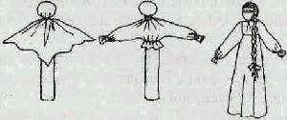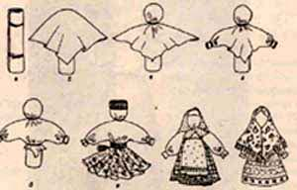

# Кукла на Выхвалку (Сытость)

Кукла “на выхвалку” являлась игровой сшивной куклой. Она шилась девочками до 12 лет. Потом девочки помогали готовить приданое старшим сёстрам, знакомясь с традиционными видами одежды, попутно подбирая что–то и для своего приданого. Каждая девочка хотела быстрее сделать куколку, на которой могла показать знание костюма, чтобы не засидеться с малолетними детьми и вовремя попасть на посиделки. Величины куклы определялись размером ладони девочки. Шили кукол “на выхвалку” в основном во время Рождественского и Великого постов, а весной, после Пасхи гуляли по деревне, хвастались нашитыми куклами. В некоторых местностях эти куклы имели своё название. Первая кукла – «простоволосая», шилась в 7-8 лет. Вторая – «девка с косой» - в 9-10 лет. Третья – «молодуха» - в 11-12 лет (у куклы отшивалась одежда молодой женщины, головной убор, на переднике показывалось 9 видов вышивки). Четвёртая – «кукла нарядная», одетая в свадебную одежду и головной убор, она и была тем экзаменом, что отделял детство от юности. Первую похвалу своим рукоделиям младшие девочки часто слышали от старших сестёр, у них же учились ролевым играм в куклы, к ним же бежали за утешением и советом.

## *Вепсская кукла (кукла капустка, или рванка)*

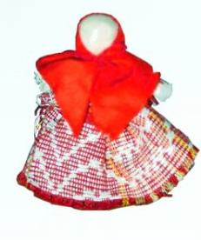 Кукла, которая сопровождала ребёнка с самого детства и до тех пор, пока не "уходила", т.е. не рвалась, не портилась - это **вепсская кукла**. Найдена эта кукла была где-то под Прибалтикой. Делалась она из старых вещей матери, причём без использования ножниц и иглы. Почему так? Для того, чтобы жизнь ребёнка была не "резаная и не колотая". До рождения малыша, чтобы согреть колыбельку, в неё клали эту куклу. А после рождения кукла висела над колыбелькой и охраняла малыша от порчи. Когда ребёнок подрастал, он с ней играл.

Вепсская кукла – это образ замужней женщины. Делала эту куколку девушка, когда набирала охоту и силу выходить замуж, продолжать род, рожать детей. Ставила её на окошко, и парни знали - можно сватов засылать. Такую куклу делали в разных местах России. У вепсов, живущих на Волге, она называется **Кормилка, Капустка**, а в Сибири - **Рожаница**. Она несёт в себе образ матери-кормилицы. Её большая грудь символизирует способность прокормить всех.

**Детали куклы не сшиваются между собой.** Её делают из обрывков изношенной одежды, из них же надёргивают нити для путанки (моток из обрывков нитей или клок пеньковой или льняной кудели) и связывания деталей куклы. Потребуется лоскут отбелённой хлопковой или льняной ткани, 3-4 лоскута цветного ситца, разноцветные обрывки нитей.

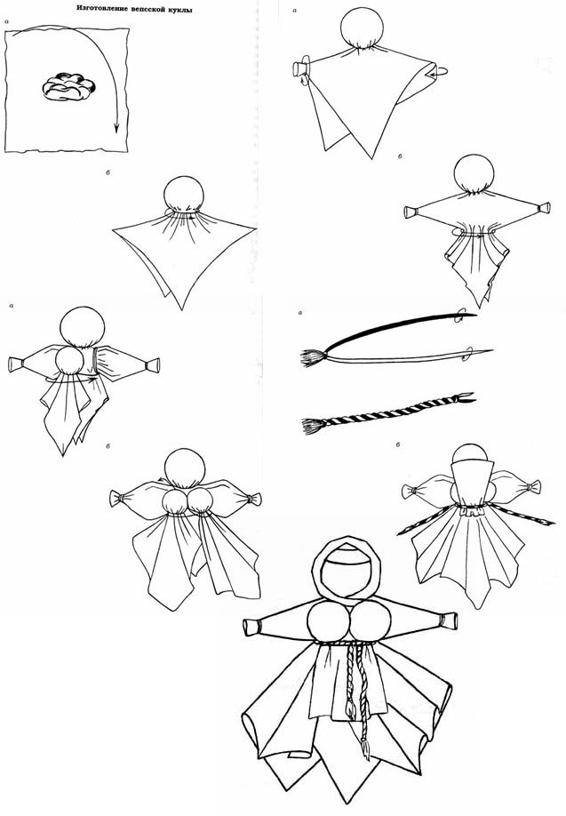**Схемы изготовления вепсской куклы:**

В основе куклы - столбик из льняной или ситцевой ткани, который скатывается тугим и ладным, таким, чтобы кукла могла стоять, как на своих ногах.        Сразу этот столбик делится на три  части, ниточкой обвивается то место, где носят поясок - это получается пополам. Потом сверху набрасывают квадратик белой ткани, и после это место обвивается нитью там, где горло бывает. И никаких узлов - только обвить ниткой и заправить ее кончик палочкой-клинышком так, чтобы не развилась.

        Квадратик, сложенный косыночкой, образует пару рук. С той стороны, где предполагается перед, вкладываются под косыночку шарики – здесь будет грудь. Её раньше делали из очёсов льна или конопли, а сейчас вкладывают комочки ваты или ткани.

        Теперь обвивают ниткой посолонь на поясе, перекидывают через плечико наискосок, после обвивают горло, и через плечико возвращаются на поясок, чтобы получилось перекрестье. Основа готова, теперь можно куклу наряжать.

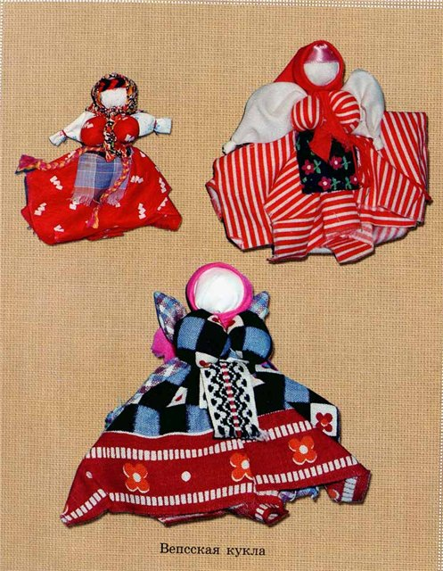

**Заключение**

Знание народных традиций, зачастую тесно связанных с декоративно-прикладным искусством, играет особую роль в развитии у детей эмоционально-эстетического отношения к национальной культуре.

Простые и красивые, часто высокохудожественные, изделия народных умельцев пробуждают у детей желание узнать их назначение, учат видеть и любить природу и людей, ценить традиции родных мест, уважать труд. Они формируют у ребёнка эстетическое и философское восприятие мира, передают детям представления народа о красоте, добре, зле, предназначении человека. В этом ряду куклы занимают особое место, так как они интересны детям всех возрастов, делая глубже и значимей восприятие и осознание ими традиционной культуры. Куклы интересны всем и всегда, они сближают все возрасты и национальности.

Уникальность занятий по изготовлению кукол заключается в том, что на них интересно будет присутствовать и родителям, а в семье дети смогут давать свои «мастер-классы», демонстрируя собственные знания и умения в процессе создания нужной каждой семье куклы.

Наиболее важным результатом занятий по курсу «Русская народная тряпичная кукла» должно стать осознание каждым обучающимся себя как уникальной личности, приобщившейся к тысячелетней традиции.

Кроме того, занятия конкретным творческим делом, вызывающим интерес у окружающих, будут способствовать социализации и помогут учащимся чувствовать себя увереннее в жизни.

**Информационное обеспечение**

1. Деревянко И.С., Тронникова А.Ю. Игрушки в подарок. – М.: «ЭКСМО», 2005. – 160 с.
2. Кобякова Н.К. Поделки из ткани. – М.: «Айрис – пресс», 2006. – 160 с.
3. 144 игрушек и поделок из всякой всячины. – М.: ООО ИКТЦ «Лада», 2009. – 200 с.

Иллюстрации и тексты с сайтов:

1. http://www.Screen.ru/gallery/Russian/Sa htm
2. Кукла http://happypoups.narod.ru/chtivo.html
3. http://www.aorb.ru/depart/olikolbft.html
4. http:www.screen.ru./gallery/plan.html
5. http:www.oberegov.net
6. Музей кукол http:www.tipilp.susu.ac.ru/index/node_id=515

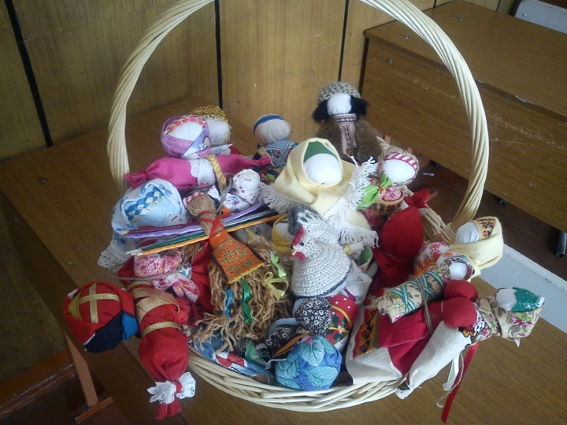

История возникновения

тряпичной куклы.

Культура народа, народные традиции представляют интерес не только с художественной, но и с исторической, этнографической, социальной точки зрения. Осмысление и освоение основ народной культуры, быта, традиций, их природы и духовных ценностей составляет неотъемлемую часть духовной культуры будущего гражданина.

Народный костюм является частью духовного богатства своего народа, его культуры. Из поколения в поколение передавались традиции его изготовления.

Национальная одежда - это своеобразная книга, научившись читать которую, можно много узнать о традициях, обычаях и истории своего народа. Изучение русского народного костюма, как части духовного и материального наследия страны, способствует воспитанию уважения к её истории и традициям, развитию у учащихся чувства красоты и гармонии, способности воспринимать мир художественных образов. Приобщение к народному искусству незаменимо для эстетического и нравственного воспитания, развития уважения к труду, наследству своих предков.

КУКЛА — первая среди игрушек. Она известна с глубокой древности, оставаясь вечно юной. Ее история прослеживается со времен строительства египетских пирамид до наших дней. На нее не влияет время, она по-прежнему находит свой путь к сердцам детей и взрослых.

Всюду, где селится и живет человек, от суровых заснеженных арктических просторов до знойных безводных песков пустынь, кукла — неизменный его спутник. Она проста, но в этой простоте таится великая загадка.

Когда люди придумали богов, они почувствовали себя уютнее в этом огромном и непонятном мире. Люди, сотворившие богов, верили им, поклонялись и надеялись на их защиту. Так первые куклы облегчили жизнь первых людей. На заре цивилизации первобытные охотники не только рисовали на камне картины будущей охоты, но и разыгрывали сцены предстоящей удачной охоты, для чего из глины лепились фигурки людей и животных. Эти фигурки и стали первыми куклами человечества.

Было время, когда куклы спасали людям жизнь, заменив человека в обрядах жертвоприношения. У наших предков был ужасный обычай: чтобы умилостивить богов, приносили в жертву им людей. Но однажды кому – то пришло в голову предложить богам вместо живого человека куклу. Взяли обыкновенное полено, обрядили его в платок и сарафан и принесли в жертву богам. Боги жертву приняли. Так кукла-полено спасла человека.

Появились и другие куклы – чучела, которых приносили в жертву разным богам. У каждой куклы было своё имя: Кострома, Морена, Купало, Ярило. Обряды жертвоприношения с тех пор превратились в настоящие праздники: наряженных кукол с песнями носили на руках, водили вокруг них хороводы, затевали игры, затем “отдавали” богам – топили в реках, сжигали на кострах, разбрасывали по полям. А взамен просили счастливой любви, хороших урожаев, здоровья.

Куклам, как будто, не придавали особого значения, но теперь, по прошествии времени, выясняется, что без кукол не обходился ни один праздник. На изготовление кукол шли в основном подручные материалы. Делали кукол из соломы, глины, дерева, мочала, камыша, початков кукурузы, корней травы, сучьев и веток деревьев.

По материалам археологических исследований и литературным источникам известны куклы древнего Египта – из дерева и ткани. От древнего Китая до нас дошли глиняные куклы. В детских погребениях античной эпохи обнаружены куклы, и марионетки из слоновой кости. В Афинах были распространены примитивные деревянные куклы. В феодальном обществе стали развиваться кустарные промыслы игрушки. У детей феодалов, а позднее у детей богатого дворянства и крупной буржуазии куклы отличались небывалой роскошью. Они были одеты в дорогие наряды, а кукольные дома были сделаны с резной мебелью и полной обстановкой.

Такие куклы служили для украшения комнат и хранились как фамильные ценности.

На территории России древнейшие куклы найдены из раскопок в Радонеже, Коломне, Москве. Русская народная кукла имеет свою славную историю и богатые традиции. Тряпичные куклы, выполненные в традициях, сложившихся в народе, это куклы, которые делали с использованием старинных техник и технологий.

Так всем известные деревянные поделки, выполненные в подмосковном селе Богородском, почему-то назывались «дуры».

Липовое полено раскалывалось на четыре части. Называлось это – “бить

баклуши”. Баклуши получались разные. Какая уже, какая – шире. От этого

зависела и форма барыни или кавалера – гусара.

По своему назначению куклы делятся на три большие группы: куклы – обереги, игровые и обрядовые.

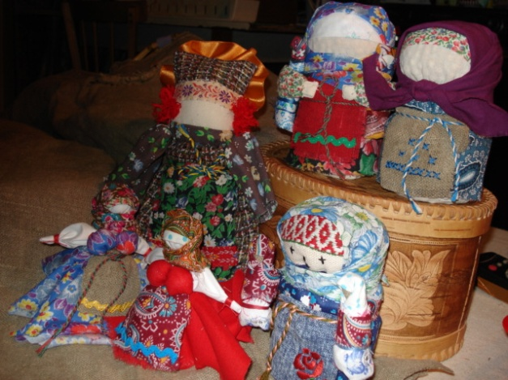

Цели и традиционные приёмы изготовления кукол.

Целевая направленность художественного промысла:

-создание условий для формирования личности, бережно относящейся к историческому и культурному наследию русского народа, ориентирующейся на общечеловеческие ценности.

-сформировать у учащихся знания о традиционной одежде русского народа, её своеобразии, умении использовать знания при создании современных моделей одежды.

-научить основам моделирования из различных материалов (картона, ткани, бумаги, ниток, бисера и т. п.).

-сформировать у учащихся знания о профессиях, связанных с изготовлением одежды (художник-модельер, инженер-технолог, технолог швейного производства, швея, стилист). Помочь выявить склонности и способности к этому виду деятельности.

-Приобщить воспитанников к общечеловеческим и национальным ценностям через их собственное творчество и освоение художественного опыта прошлого.

Задачи:

-целенаправленно формировать эстетическое мировоззрение воспитанников через приобщение к природе, истории, культурным традициям своего села и родного края;

воспитывать высокие нравственные качества в общении с памятниками отечественного искусства, последовательно формировать у учащихся эстетическое чувство любви к прекрасному в искусстве и жизни;

-активно развивать художественные способности детей на основе изучения и творческого освоения региональных традиций русского народного костюма;

-способствовать развитию у детей эмоционально-чувствительного, осознанного восприятия образов художественных произведений к пониманию их значения в отечественной культуре;

-сформировать умения и навыки самостоятельного творческого поиска при изучении традиций, культуры, истории русского народа, применения полученных знаний при моделировании современного костюма;

-воспитывать трудолюбие, самостоятельность, чувство прекрасного, гордости за свой выполненный труд.

Кукла не рождается сама: ее создает человек. Она обретает жизнь при помощи воображения и воли своего создателя. Являясь частью культуры всего человечества, кукла сохраняет в своем образе самобытность и характерные черты создающего ее народа.

В этом главная ценность традиционной народной куклы. Сегодня, к сожалению, утеряны древние корни возникновения куклы. Изначально она служила и тотемом, и обрядовым символом, превратившись позднее в детскую игру.

Полки современных магазинов радуют взор нескончаемым совершенством разнообразной кукольной продукции. Такими куклами любуются, украшают интерьеры квартир, их коллекционируют. Но самой любимой куклой всегда будет только та, которая сделана своими руками, оживлена собственной вдохновенной фантазией. Пусть в ней не будет безукоризненно симметричных линий и четко вырисованных черт многократно тиражированного лица, но зато в ней будет что-то такое, от чего теплеет взгляд и нежной волной наполняется сердце. В этом творении рук человеческих чувствуется то, что мы называем душой.

В русской кукле уживаются сакральная и игровая направленность. Простые художественно-выразительные средства куклы позволяют в детских играх с достаточной достоверностью отображать мир взрослых, в котором таинство рождения играло главенствующую роль. В игре воспроизводились наиболее значимые события жизни: рождение и смерть, свадьба, праздники, связанные с сезонными изменениями в природе, и т. д.

Известно, что шили кукольные платья не просто так, а со смыслом. Во–первых, в наряде всегда должен был присутствовать красный цвет – цвет солнца, тепла, здоровья, радости. И еще считали, что он обладает охранительным действием: оберегает от сглаза и травм. Вышитый узор, которым когда–то украшали наряд куклы, тоже не был случайным. Каждый его элемент хранил магическое значение, и узор должен был в лице куклы, оберегать ребенка. Поэтому на кукольном платье, как и на костюме взрослого человека, вышивали: круги, кресты, розетки – знаки солнца; женские фигурки и оленей– символы плодородия; волнообразные линии – знаки воды; горизонтальные линии – знаки земли, ромбики с точками внутри – символ засеянного поля; вертикальные линии – знаки дерева, вечно живой природы.

Кукла – одно из ярких проявлений народной культуры. Разные роли выполняла народная кукла. Прежде всего, она тесно связана с детским бытом, с игрой. Другая её функция – эстетическая, а в прошлом – обрядовая, магическая. Особенно важную функцию несла кукла в деревенской среде, в крестьянском быту: с её помощью передавалось мастерство по наследству, а с ним – традиции нравственной культуры. В куклах передавалось ребёнку понятие об окружающем мире, о добре и зле, о счастье и красоте.

В далёком прошлом с помощью куклы в играх – упражнениях обучали детей труду. Игры в куклы были необходимы, чтобы передать от старшего поколения к младшему накопленный трудовой опыт. Девочки-подростки делали таких кукол себе, младшим сестренкам и братишкам, одевали их по своему вкусу. Делали это с большим старанием, так как старшие женщины в семье поглядывали, как умело и аккуратно девочка делает одежду для куклы. По мастерству изготовления кукольной одежды судили о готовности девочки к обучению настоящему ремеслу. Если платье получается красивым, а наряд гармоничным, значит, девочка готова уже серьезно обучаться шитью взрослой одежды и ее можно отдавать в учебу к мастерице. Многие девушки к свадьбе шили свой наряд сами, а это уже серьезная и кропотливая работа. И, наоборот, если девочка не проявляет старания в изготовлении куклы и в другой работе, говорили: Да она до сих пор в куклы играет и считали неумехой. Рановато им было вставать в девичий свадебный хоровод, и серьезную работу не поручали.

Куклы, как главные действующие лица обрядов и традиций наших далеких предков, делают прошлое интереснее и понятнее и для взрослых и для детей.

Поэтому детские игры в куклы, как и прочие предметы и явления, в древности наделялись сверхъестественной магической силой. Считалось, что детская кукла может вызвать урожай, богатство, счастливый брак или же, наоборот, принести несчастье.

В народе замечали: когда дети много и усердно играют в куклы – будет в семье прибыль. Если же небрежно обращаются с куклами – быть в доме беде. Верили, что кукла охраняет детский сон и покой, и как «оберег» клали его в зыбку рядом с ребёнком. Все эти народные поверья передавались из уст в уста, по традиции, подобно сказкам, песням, и, конечно, отражались в самих куклах, и в их образах.

Хотя, ремеслом изготовление таких кукол назвать сложно. Давным-давно их делали не для продажи, а для себя – как обереги, как ритуальные и обрядовые символы. Верили, что куклы способны защитить, отвести беду, вылечить болезни, избавить от бессонницы, поспособствовать урожаю, привлечь в дом счастье, богатство, лад и прочее.

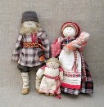

Отличительные особенности в технологии изготовления тряпичной куклы.

Принято считать, что куклы в древности служили обрядовым символом, они участвовали в магических заклинаниях и мистериях. Считалось, что при изготовлении обрядовых кукол недопустимо использовать колющие и режущие предметы, которыми человек мог пораниться. Поэтому тряпочки и нитки для будущих кукол нужно было не резать, а рвать. Куклам приписывались различные волшебные свойства: они могли защитить человека от злых сил, принять на себя болезни и несчастья, помочь хорошему урожаю. Многие куклы-талисманы бережно хранились в семье, передавались из поколения в поколение вместе с традиционными приемами их изготовления. И когда наступала пора, бабушка доставала из заветного сундука волшебных куколок, разноцветные лоскутки, мотки ниток и начинала обучать внучку старинному искусству кукольного рукоделия.

Тряпичные куклы, выполненные в наши дни из современных и только природных материалов, но с тщательным соблюдением старинных техник и технологий. Подобные куклы были распространены на территории России вплоть до начала 20 века, некоторые бытовали и позже.

Традиционно такие куклы делятся на три группы: игровые;

обрядовые;

обереги.

С одной куклой можно играть, другая имеет магическое значение, участвует в народном обряде. А третья используется как средство общения, символ, понятный всякому.

Помимо ткани в изготовлении традиционных кукол используются и природные материалы: дерево, лыко (мочало), камыш, трава и т.д.

В каждой губернии свои куклы, как и свои костюмы, песни, заговоры. Их десятки, если не сотни. Вепские - карельские - игрушки - это большегрудые бабы с поднятыми в эмоциональном жесте руками. Архангельская «люлька-лапоть» - тряпочный младенец в берестяной колыбели - лапоточке. Олонецкие «курочки» - мужские и женские куклы на деревянных ногах, похожих на куриные лапы. Не счесть ярких свадебных игрушек, пестрящих разноцветными лоскутами. Ими не играли, а благословляли молодых.

В быту русской деревни тряпичная кукла была наиболее распространённой куклой. Она была в каждой крестьянской семье. Да и что удивительного – таких кукол дети начинали «вертеть» с 5 лет. Свёртывали в «скалку» кусок ткани, белой тряпицей обтягивали лицо, перевязывали льняной ниткой – и вот готова простейшая кукла. Теперь её можно «рядить». Наряжали куклу с большим старанием, знали, что по ней люди судят о вкусе и мастерстве рукоделия будущей хозяйки. Самые красивые лоскутки ситца, яркого кумача берегли на кукольный костюм. И шился он как настоящая одежда. Кукла рассматривалась как эталон рукоделия; часто на посиделки вместе с прялкой девочки – подростки брали повозку с куклами. По ним судили о мастерстве и вкусе их владельцы.

Игровые куклы, предназначались для забавы детям. Они делились сшивные и свернутые. Свёрнутые куклы делались без иголки и нитки. На деревянную палочку наматывали толстый слой ткани, а затем перевязывали верёвкой. Потом к этой палочке привязывали голову с ручками и одевали в нарядную одежду. К игровым куклам относят куклы – закрутки, которые изготавливались очень просто. Туловище – кусок ткани, закрученный вокруг своей оси и скреплённый ниткой. Таким же способом изготовлены руки и, наконец, небольшой шарик – голова с помощью нитки прикреплённый к туловищу.

Исследователи считают, что наиболее ранняя среди традиционных игровых свёрнутых кукол России была кукла "полено". Бытовала она в Смоленской губернии и представляла собой деревянное поленце, наряженное в стилизованную женскую одежду. Позднее пришла более сложная кукла. Она представляла собой простейшее изображение женской фигуры. Туловище – кусок ткани, свёрнутый в "скалку", тщательно обтянутое льняной тряпицей лицо. Кудельная, либо волосяная коса. Грудь из набитых ватой шариков. Костюм, как правило, с куклы не снимали.

Наиболее простой свёрнутой куклой считается кукла"Барыня", бытовавшая в Ефремовском уезде Тульской губернии. Её изготавливали для детей младшего возраста. Сначала делали туловище, покрывали белой тканью и перевязывали в трёх местах, затем брали длинный лоскут, покрывали им часть туловища, перевязывали его, отделяя голову. Остатки ткани по бокам разрезали на три части и заплетали косички – это были руки. На куклу надевали юбку, передник, на голову ей повязывали косынку.

Была распространена игровая тряпичная кукла "Малышок – голышек". Отличительной особенностью техники её изготовления было то, что ткань внизу не оставляли единым "подолом", а разделяли на две части и формировали ножки, обматывая их нитками. Куклу обязательно подпоясывали. "Малышок", как уже ясно из названия, был голенький, без одежды, но пояс являлся не только обязательным атрибутом русского традиционного костюма, но и очень сильным оберегом. Голову обвязывали нитками. Надо отметить, что "Малышок – голышек", изображающий мальчика, достаточно редкое явление среди традиционных кукол.

Кукла "на выхвалку" являлась игровой шивной куклой. Она шилась девочками до 12 лет и была экзаменом по шитью и рукоделию. Потом девочки помогали готовить приданое старшим сёстрам, знакомясь с традиционными видами одежды, попутно подбирая что – то и для своего приданого. Каждая девочка хотела быстрее сделать куколку, на которой могла показать знание костюма, чтобы не засидеться с малолетними детьми и вовремя попасть на посиделки. Шили куклы "на выхвалку" в основном во время Рождественского и Великого постов, а весной, после Пасхи гуляли по деревне, хвастались нашитыми куклами. В некоторых местностях эти куклы имели своё название. Первая кукла – "простоволосая". Вторая – "кукла с косой". Третья – "молодуха". Четвёртая – "кукла нарядная", она и была тем экзаменом, что отделял детство от юности.

Их мастерили (сматывали, скручивали, сворачивали) неспешно, обстоятельно. С надеждой и, главное, с большой любовью. А потому в процессе изготовления не использовали ни ножниц, ни иголок (ну кто же станет резать и колоть будущего хранителя и защитника?). Нити рвали руками, так же поступали и с тканью – лоскутами ношеной одежды или бывшего в использовании постельного белья. И обязательно использовали ткань природную (натуральную) и «счастливую», ту, что носили в хороший жизненный период, не омраченный ни бедами, ни стрессами.

И Детали кукол не сшивали, а связывали между собой, приматывали друг к дружке. В некоторых случаях навивали нити «по солнышку», т. е. с востока на запад, в других – по особой схеме, избегая повторных витков. При этом формулировали желания, напевали, приговаривали или читали молитвы (и только в редких специальных случаях хранили полное безмолвие).

Отсюда и положительная энергетика, которую мы, глядя на результат, неосознанно чувствуем даже сегодня. Отсюда ощущение уюта, спокойствия и тепла.

Примечательно, что в большинстве случаев кукол оставляли безликими – даже приблизительно не намечали ни глаз, ни ртов, ни носов. И это подчеркивало неодушевленность предмета. Согласно поверью, безликая кукла не сможет стать чьим-либо двойником и, следовательно, никогда не причинит вред человеку.

Обрядовых кукол почитали и ставили в избе, в красный угол. Они имели ритуальное назначение. Считалось раньше, что если в доме есть сделанная своими руками кукла “Плодородие”, то будет достаток и хороший урожай.

Обрядовая кукла “Покосница” изображала женщину во время сенокоса.

“Покосница” – одна из самых простых по технике изготовления кукол. Она делается без надрезов и без единого шва, из цельного куска ткани. В центре прямоугольного лоскута светлых тонов помещают набивку для головы куклы – ватин или ветошь. Затем формируется голова и перевязывается нитками. Из излишков ткани по бокам формируются и перевязываются нитками руки.

На куклу надевают юбку, передник (но должна быть видна “рубаха”- светлая основа куклы), повязывают платок. Общие тона используемой ткани – разные, светлые, ведь первый покос издавна считался в деревнях праздником. Бытовала “Покосница” в деревни Фёдоровка на территории Ленинского района Тульской области. Кукла “Купавка”- это обрядовая кукла одного дня, бытовавшая в Рязанской, Тульской, Владимирской и Калужской губерниях. “Купавка” олицетворяла собой начало купаний. Её сплавляли по воде, и тесёмки, привязанные к её рукам, забирали с собой людские болезни и невзгоды – такое значение придавалось очистительной силе воды. Эта кукла праздников Аграфены Купальницы и Ивана Купала. Порядок изготовления “Купавки” очень прост. Две палочки разной длины связывают крест – накрест. На верхней части креста укрепляют голову из светлой ткани, набитой ветошью, этой же тканью обтягивают руки куклы. Фиксируют ткань на шее, руках и поясе куклы. Привязывают лямки сарафана из яркой ткани. Надевают на куклу юбку, платок, повязывают пояс, а на руки привязывают тесёмки из ткани. Так как эта кукла летняя, её принято украшать травой, живыми цветами, зелёными веточками.

В некоторых губерниях бытовала кукла “Коза’. В её основе – деревянная крестовина, а морда, рога, борода – из лыка и соломы. Одета была “Коза’’ в яркое специальное платье и тулуп (или шубу), поверх которого крепились обрядовые предметы: дудочки, шарманки, бубны, подкова в подарок на счастье, колокольчики, бубенцы, деревянные бусы, серьги, мешочки с подарками, венки благополучия с маленькими красными мешочками с зёрнами злаковых, деревянная колодка в подарок холостяку.

Куклы - обереги. Надо сказать, что в народе всегда придавали значение здоровью детей и семьи. Так некоторые обрядовые куклы были лечебные. Это “Козьма и Демьян”.

Изготавливали их из лечебных трав: тысячелистник, ромашка и других трав.

В изготовлении представленных кукол присутствуют некоторые изменения, связанные с использованием современных технологий. Например, для основы туловища куклы используется пластиковая бутылка, отрезанная до необходимой длинны.

В качестве материалов для костюмов подобраны ткани из натуральных волокон (хлопок, лён, шерсть, мех). Для отделки и дополнений применялся бисер, ленты, нити «мулине».

Основа для лица и рук сделана традиционным способом. Одежда кукол выполнена ручным и машинным способами по эскизам и фотографиям русских костюмов.

Предложенный вариант куклы можно использовать для игры в «кукольный театр».

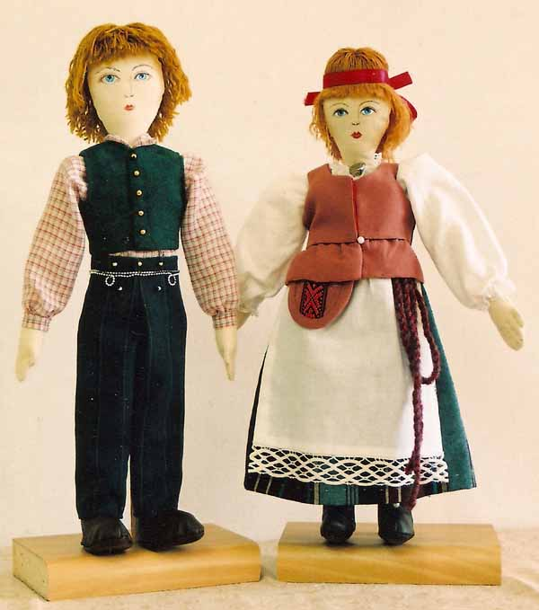

Символика куклы.

Кукла следовала за нашими предками с самого их рождения. В русской деревне со второй половины 19 века до середины 20 века тряпичная кукла была самой распространенной игрушкой деревенских детишек. Кукол этих берегли: вырастет девочка, станет мамой и куклу своей дочке передаст. Тряпичная кукла жила в каждой избе, в иных домах их было до сотни. Оказывается, раньше куклам приписывались различные волшебные свойства: они могли защищать человека от злых сил, принять на себя болезнь, помочь хорошему урожаю. Так и появились первые куколки-обереги.

Куклы в древности служили обрядовым символом. Куклам приписывались различные волшебные свойства: они могли защитить человека от злых сил, принять на себя болезни и несчастья, помочь хорошему урожаю.

Кукол берегли, их разрешалось брать в гости и класть в приданое. Позволяли играть «молодухе», пришедшей в дом жениха после свадьбы, - ведь замуж выдали с 14 лет; она прятала их на чердаке и тайком играла с ними. Старшим в доме был свекор, и он строго приказывал бабам не смеяться над молодой. Потом эти куклы переходили к детям.

В куклу вкладывали определённый смысл. Она наделялась магической силой плодородия. Вот почему часто кукла – свадебный атрибут. Их наряжали в красивые ситцевые лоскутья, ими украшали жертвенный хлеб. Куклу давали в руки невесте, чтобы обеспечить новую семью потомством. Этот древний обычай превратили в наши дни в шуточную церемонию. За свадебным столом невесте делали подношение, и она должна была «принародно» посмотреть его. Подарок был закутан, завёрнут, а в нём маленькая кукла. Во многих русских сказках встречаются и помогают героям волшебные куклы – помощницы. Конечно, обрядовые куклы нельзя считать детской игрушкой. Ведь традиционная тряпичная кукла безлика. Лицо , как правило, не обозначалось, оставалось белым. Кукла без лица считалась предметом неодушевлённым, недоступным для вселения в него злых, недобрых сил, а значит, и безвредным для ребёнка. Она должна была принести ему благополучие, здоровье, радость.

Обрядовых кукол почитали и ставили в избе, в красный угол. Они имели ритуальное назначение. Считалось раньше, что если в доме есть сделанная своими руками авторская кукла "Плодородие", то будет достаток и хороший урожай.

Куклы – обереги. Интересно, что у тряпичных кукол лицо не изображалось.

Это связано с древними представлениями, с ролью игрушки в прошлом, как

магического предмета. Такая “безликая кукла” служила “оберегом”. Отсутствие лица было знаком того, что кукла – вещь неодушевленная, а значит не доступная для вселения в неё злых сил. Оберег – амулет или волшебное заклинание, спасающее человека от различных опасностей, а также предмет, на который заклинание наговорено и который носят на теле в качестве талисмана. Считалось раньше, что если над кроваткой ребёнка висит “Куватка’’, то она отгоняет эту злую силу. За две недели до рождения ребёнка будущая мать помещала такую куклу – оберег в колыбель. Когда родители уходили в поле на работу, и ребёнок оставался в доме один, он смотрел на эти маленькие куколки и спокойно играл.

Известно, что шили кукольные платья не просто так, а со смыслом. Во-первых, в наряде всегда должен был присутствовать красный цвет – цвет солнца, тепла, здоровья, радости. И еще считали, что он обладает охранительным действием: оберегает от сглаза и травм. Вышитый узор, которым когда-то украшали наряд куклы, тоже не был случайным. Каждый его элемент хранил магическое значение, и узор должен был в лице куклы, оберегать ребенка. Слово «узор» обозначало «призор», т.е. «присмотр».

Как правило, эти игрушки были небольшого размера и все разных цветов, это

развивало зрение младенца. Берегиню сна вешали над изголовьем кровати. Верили, что она своими большими крыльями отгоняет дурные сны.

В подарок на именины делали куклу “Ангелочка”. Это незамысловатая, но очень симпатичная кукла – оберег, бытовавшая во многих губерниях России. Её изготавливали, используя старинную традиционную технологию, имея под рукой всего лишь лоскутки светлой ткани, ножницы и нитки. Эта кукла делается из четырёх квадратов ткани. Самый большой квадрат используется для изготовления головы и туловища, два одинаковых поменьше – для крыльев и совсем маленький – для нимба.

Не только детские куколки были оберегами.

Жили в домах куклы-домовые.

Кстати сказать, и теперь городские жители стараются приобрести или сами сделать куклу-домового или куклу – Берегиню домашнего очага. И делают эту куклу не без смысла.

А разве огородная кукла-пугало не оберег? Оберег, да еще какой! Оберегает огородные посевы от птиц и скота. Да и детишки его побаиваются, лишний раз морковку с грядки не выдернут. А если эту куклу сделать еще крутящуюся, то на огороде ей цены не будет. Словно живой мужик или баба разгуливает по огороду, да еще и руками «отмахивается» от ветерка. Такие куклы можно увидеть и у нас на огородных участках и в алтайских селах. Одеты пугала по-разному: можно увидеть куклу в женском наряде, повязанную платком, а то и шляпе дырявой, и мужика с кастрюлей на голове вместо шляпы.

Кукла "Купавка"– это обрядовая кукла одного дня, бытовавшая в Рязанской, Тульской, Владимирской и Калужской губерниях. Так как эта кукла летняя, её принято украшать травой, живыми цветами, зелёными веточками.

Обрядовую куклу "Масленица" делали из соломы или лыка, но обязательно использовали дерево – тонкий ствол берёзы. Солома, как и дерево, олицетворяла буйную силу растительности. Одежда на кукле должна быть с растительным рисунком. В Тульской губернии кукла "Масленица" была в человеческий рост, из лыка или соломы. Её закрепляли на крестовине из дерева. Куклу украшали лентами, искусственными цветами. На руки её ставили посуду, использовавшуюся при приготовлении блинов, вешали тесёмки, завязывая которые, люди загадывали желания. Эти тесёмки, чтобы желания сбылись, должны были сгореть вместе с куклой.

"Домашняя Масленица" – кукла, бытовавшая в Тульской губернии. Её называли дочкой Масленицы или её младшей сестрой. "Домашняя Масленица " символизировала крепкий достаток и здоровое потомство молодой семьи. Она считалась сильным оберегом жилища, выполняя заветы хозяев дома. Хранили эту куклу в красном углу или у входа в жилище. В один из дней праздничной масленичной недели, когда молодые приходили к тёще на блины, эту куклу выставляли в окнах или дворах. По традиции, "Домашней Масленицей" встречали жениха и невесту.

Кукла "Коза" была символом жизненной силы и эту силу она должна была принести хозяину избы и его земле, его полю, чтобы лучше родился хлеб.

Зольная кукла – дарилась молодым на свадьбе. Это древний символ продолжения рода, посредник между живущими на земле и царством мёртвых. Зольная кукла – это как – бы дух предков, обращённый к потомкам.

Надо сказать, что в народе всегда придавали значение здоровью детей и семьи. Так некоторые обрядовые куклы были лечебные. Это "Козьма и Демьян". Изготавливали их из лечебных трав: тысячелистник, ромашка и других трав. Есть такое предание. Жили на Руси два брата – погодки. Они были бессребрениками. Эти братья лечили людей и не брали денег и еды за лечение. Но однажды один из братьев взял за работу немного еды. Другой брат очень обиделся на него и просил после смерти похоронить их в разных местах, но народ рассудил по – своему. Ведь еда – это пища для существования, а не деньги, и поэтому их захоронили вместе.

За добрые поступки их возвели в ранг святых. Поэтому раньше делали в их честь кукол и сажали в красный угол, чтобы они приносили благо и здоровье в дом.

В народе есть поверье - если беременная женщина часто и много смотрит на красивое, приятное, то и ребенок будет пригожим и красивым. Поэтому и куклу женщина делала аккуратно, бережно, одевала в яркие, красивые одежды. Готовую куклу укладывала в колыбель, где она дожидалась рождения ребенка, оберегая это место от недобрых взглядов и злых духов. Люди верили, что кукла оберегает сон и спокойствие ребенка, и поэтому она всегда была рядом с ним и во сне, и в играх.

***«Русская тряпичная кукла»***

**О русской тряпичной кукле**

В русской деревне самодельная кукла была всегда самой распространённой игрушкой. В некоторых крестьянских семьях насчитывалось до сотни таких кукол. Маленьким детям их делали старшие. Лет с 5-6 девочки сами начинали "вертеть" простейших кукол для себя.

Народная тряпичная кукла была не просто игрушкой, она несла в себе определённую функцию: считалось, что такая кукла охраняет детский сон и оберегает ребёнка от злых сил. Часто куклу делали безликой. По старинным поверьям, в кукле без лица (т. е. без души) не может селиться нечистая сила.

Традиционных русских тряпичных кукол можно подразделить: по назначению - на игровые, обереги и этнографические; по способу изготовления - на сшивную и несшивную (закрутку); по образу - на куклу-крестьянку, куклу-барыню.

**Несшивная кукла**

Бытовое название этой куклы - закрутка (от слова "крутить, закручивать"). Она совсем несложна в исполнении. Особенностью этой куклы является то, что при её изготовлении иголка не нужна. Рассмотрим один из способов изготовления куклы- закрутки.

|  |  |  |
| --- | --- | --- |
| http://www.gmsib.ru/img/ruskukla/r-1.gif Рис. 1.1 | Для основы куклы нужно взять лоскут ткани квадратной или прямоугольной формы. Отогнуть один край на изнаночную сторону на 2-3 см и несильно закрутить лоскут в трубочку. Свободный край бокового среза также загнуть на изнаночную сторону. Останется только один открытый срез - вверху (*см. рис.1.1*). Трубочку-каркас (туловище куклы) можно укрепить и сделать более устойчивым. Для этого в него нужно вставить ватный стержень. Примерно по линии шеи и талии куклы трубочка перетягивается нитками (*см. рис.1.2*). | http://www.gmsib.ru/img/ruskukla/r-2.gif Рис. 1.2 |
| http://www.gmsib.ru/img/ruskukla/r-3.gif Рис. 1.3 | Голова куклы обычно выполняется вместе с руками. Для этого нужно взять квадратный лоскут белой ткани примерно того же размера, что и для туловища. Накрыть верхнюю часть туловища этим лоскутом по центру, предварительно подложив комочек ваты. Сформировать голову-шарик и крепко затянуть ниткой на уровне шеи (*см. рис.1.З*). | |
| Руки делают из того же лоскута. Нужно подогнуть открытые срезы, забрать лишнюю ткань внутрь рукава и перетянуть ниткой запястье рук. После этого лишнюю ткань стянуть ниткой на линии талии (*см. рис. 1.4*). При этом рукам можно задать любое направление. Это основа куклы. | | http://www.gmsib.ru/img/ruskukla/r-4.gif Рис. 1.4 |
| http://www.gmsib.ru/img/ruskukla/r-5.gif Рис. 1.5 | Волосы и косы можно выполнить из эластичного чулка (лучше из носка или пятки) в виде парика. Для косы - разрезать свисающий конец эластичной полосы вдоль на три пряди и заплести их в косу (*см. рис. 1.5*). Можно вплести ленту (тонкую полоску ткани, тесьмы). Волосы закрепить ленточкой, повязанной на лоб (у девушек) или платком (у женщин). | |
| Осталось одеть куклу в юбку или сарафан. Для юбки подойдет прямоугольный. лоскут клетчатой ткани. Пм оборачивают туловище ниже талии и (фиксируют широким кушаком (*см. рис. 1.6*). Для сарафана можно выкроить круг с отверстием посередине (юбка-солнце) и надеть его на куклу. Верх сарафана затянуть тонким шнурком выше линии талии. Для сарафана подойдет однотонная ткань красного, синего, зелёного цвета. | | http://www.gmsib.ru/img/ruskukla/r-6.gif Рис. 1.6 |

**Сшивная кукла**

Безликая кукла выполняется более основательно. Её шьют вручную. Основание куклы - конус-туловище (*см. рис. 1.7*). Для конуса нужно выкроить его развёртку из плотной белой ткани (*см. рис. 1.8*) и донышко (*см. рис. 1.9*). Вначале из плотного картона вырезать круг (*см. рис.1.10*). Используя его как выкройку, выкроить донышко с припуском на шов 1 см из той же ткани, что и конус. Размеры деталей даны для куклы, высота которой в готовом виде 33 см. Этот размер удобен тем, что для костюма куклы можно использовать обычные выкройки с уменьшением в пять раз.

|  |  |  |  |
| --- | --- | --- | --- |
| http://www.gmsib.ru/img/ruskukla/r-7.gif | http://www.gmsib.ru/img/ruskukla/r-8.gif | http://www.gmsib.ru/img/ruskukla/r-9.gif | http://www.gmsib.ru/img/ruskukla/r-10.gif |
| Рис. 1.7 | Рис. 1.8 | Рис. 1.9 | Рис. 1.10 |

Наклеить картонный кружок на донышко конуса. Сшить боковой шов конуса, на 1/3 высоты, не доходя до верха, и пришить к донышку по границе картона. Вывернуть заготовку конуса. Заполнить её ватой, отходами синтепона, ватина, текстиля или природным материалом: соломой, опилками. Стянуть верх конуса ниткой, прорезь в боковом шве зашить.

Для изготовления рук взять полоску белой ткани длиной 32 см., шириной 4 см. Полоску сложить вдоль пополам и плавно с обеих сторон скруглить углы. Стачать открытые срезы полоски, оставив в середине отверстие приблизительно 6 см. (*см. рис.1.11*). Вывернуть заготовку (*см. рис. 1.12*). Заполнить руки набивочным материалом до отверстия. Надеть деталь "руки" наверх конуса и пришить вручную срезы отверстия к конусу. Предварительно подложить вату, оформив грудь куклы (*см. рис. 1.13*). Грудь - это самая важная деталь традиционной русской тряпичной куклы, символизирующая материнство, идею продолжения рода.

|  |  |  |
| --- | --- | --- |
| http://www.gmsib.ru/img/ruskukla/r-11.gif | http://www.gmsib.ru/img/ruskukla/r-12.gif | http://www.gmsib.ru/img/ruskukla/r-13.gif |
| Рис. 1.11 | Рис. 1.12 | Рис. 1.13 |

Голова куклы изготавливается из белой ткани размером 25-25 см. В центр квадрата вложить комок ваты, плотно обтянуть его и перетянуть ниткой в несколько рядов (это шея). Срезать лишнюю ткань по штриховой линии (*см. рис. 1.14*). Голову с кокеткой посадить на плечи и грудь куклы, прикрепить булавками, а затем пришить к конусу. По краю срезов можно нашить узкую полоску кружева. Кружевом можно декорировать и низ конуса (*см. рис.1.15*).

|  |  |
| --- | --- |
| http://www.gmsib.ru/img/ruskukla/r-14.gif | http://www.gmsib.ru/img/ruskukla/r-15.gif |
| Рис. 1.14 | Рис. 1.15 |

|  |  |
| --- | --- |
| http://www.gmsib.ru/img/ruskukla/r-16.gif Рис. 1.16 | Волосы куклы можно изготовить из шерстяной пряжи или льняных ниток. Для этого нужно приготовить пасму пряжи в две длины волос. Посередине поперек пасмы положить шов - пробор. Пришить пасму к голове куклы в месте пробора. Несколько нитей-прядей с обеих сторон отвести к лицу и прикрепить ниткой или бисером к голове (*см. рис. 1.16*). После этого можно одевать куклу. Большое преимущество этой куклы в том, что она устойчиво стоит. |

Есть и другие варианты сшивных кукол. В некоторых из них оформляются ноги. Из прямоугольного куска белой ткани в старину скатывали "скалку" - трубочку из ткани, внутрь которой заложен кусочек ваты. Это было туловище. Концы "скалки" и край ткани вдоль туловища зашивались частыми стежками. Линия талии перетягивалась нитками (1/3 часть туловища). Для рук и ног использовались прямоугольные лоскуты. Они складывались в рулончики-"катышки". Короткие - на руки. длинные - на ноги. Низ рук и ног подворачивался или затягивался нитками.

**Этнографическая кукла**

В середине 19 в. появились куклы в национальных костюмах - этнографические куклы. Они стали использоваться на учебных занятиях в качестве наглядного материала. Кукле отводилась роль манекена для народной одежды разных регионов России. И сегодня этнографическая кукла помогает приобщить детей к культурному наследию прошлого.

При выполнении этнографической куклы очень важно в точности передать особенности народного костюма той или иной губернии. Для этого необходимо изучать народный костюм, используя книги, иллюстрации, фотографии подлинников, посещая музеи и выставки.

**Контрольные вопросы**   
1. Что представляет собой русская тряпичная кукла?   
2. Какие варианты изготовления тряпичных кукол вам известны?   
3. Какую куклу называют этнографической?

**Практические задания**   
Изготовить один из вариантов куклы-закрутки и сшивной куклы.

Методическая разработка конспекта занятия по декоративно-прикладному искусству   
Тема: «Традиционная лоскутная кукла вятский зайчик».

В методической разработке представлен конспект занятия по традиционным лоскутным куклам с младшими школьниками в системе дополнительного образования

Конспект составлен в соответствии с образовательной программой: «Русская народная игрушка».

Цели занятий.

1. Развивать у детей творческие способности, воображение и индивидуальное самовыражение при выполнении разнообразных поделок с использованием ниток.   
   2. Закрепить технику владения иголкой, крючком.  
   3. Уточнить знания детей о происхождении и способах изготовления ниток.   
   4. Обогащать лексику признаками и действиями.   
   5. Воспитывать усидчивость, интерес к процессу работы, чтобы результат труда приносил радость и удовлетворение.   
   6. Развивать образное и пространственное мышление, кисти рук и глазомер.
2. Предварительная работа:   
     
   1. Чтение: «Соловей и хлопковый куст» (по мотивам индийской сказки); «Три пряхи» сказка Братьев Гримм; «Как рубашка в поле выросла» К.Ушинский; «Китайская царица Силинчи» Л.Толстой.   
   2. Игра «Ателье» (закрепление знаний о тканях и изделий из них).   
   3. Рассматривание иллюстраций «Происхождение ниток».   
   4. Заучивание пословиц.   
     
   Оборудование:   
     
   Коллекция промышленных образцов тканей и ниток; иголки, крючки, рамки для ткачества, нитки, образцы вязанных, тканных и вышитых изделий.   
     
   Вступление:

Во все времена человечество реализовывало задачу передачи опыта предков новым поколениям. Технический прогресс — бесспорный в материальном плане, в то же время сопровождается снижением духовности. Положение усложняется утратой значительной части культурных традиций.  
Эстетическое воспитание в Древней Руси осуществлялось через усвоение народной этики, эстетики, участие в ритуалах и обрядах. Усвоение знаний реализовывалось через традиции, праздники, фольклор, ремесло.  
В настоящее время, когда наших детей окружает быт, созданный по Западному образцу, особенно важно познакомить их именно с русской культурой, вернуть их к своим корням, научить их понимать и любить красоту и поэзию традиционных русских ремёсел, гордиться своей принадлежностью к русской культуре.  
Первое знакомство ребёнка с миром, его познание проходят через игрушку. Проникновение в традиционную культуру происходит через традиционную игрушку, ремёсла и народные промыслы. Знакомство с традиционной русской игрушкой при её изготовлении позволяет не только развить индивидуальные творческие способности ребёнка, но и привить уважение к традициям русской семьи, приобщить к обрядовой культуре родного края, познакомить через игрушку с историей Отечества. Изучение культуры родного края необходимо начинать как можно раньше.  
В начальной школе дети не только с удовольствием копируют взрослых, но и ощущают потребность в самостоятельном творчестве, в самоутверждении себя как личности.   
Изготовление игрушек своими руками – средство развития сферы чувств, эстетического вкуса, разума, творческих сил, то есть общего развития ребёнка. Всё чаще самодельные игрушки выступают в качестве подарков, поэтому освоение основ вязания крючком по программе «Сказка своими руками» происходит на примере изготовления игрушек и сувениров.   
Для поддержания интереса к народной культуре в программу включены занятия по изготовлению традиционных текстильных кукол (куклы из ниток и лоскутные куклы): Педагог сам определяет, когда проводить такие занятия: в зависимости от сложившейся в группе ситуации, от постоянно изменяющихся запросов учащихся, как стимул для продолжения занятий вообще (вязание крючком может показаться скучным и однообразным). Занятия по традиционной кукле позволяют создать «ситуацию успеха» для всех без исключения учащихся: каждый успевает сделать куклу за одно занятие и может почувствовать себя настоящим мастером. 